


实 验 报 告

(2023—2024学年第2学期）

课程名称 《计算机网络应用》
专业班级 专升本电信23
学 号 ZB2305010116
姓 名 姜 勇

实验项目 | 实验二 VLAN间通信
实验时间 | 2024年4月8日 | 实验地点 | 信息与通信工程基础实验室（EDA技术实验室）
- 实验目的
1.理解虚拟局域网的功能与作用；
2.掌握交换机的基本配置命令；
3.基于端口的VLAN划分方法；
4.掌握使用三层交换机实现不同VLAN间的通信。
- 实验环境
Cisco Packet Tracer模拟软件
- 实验步骤
1、 在一台2960交换机上设置VLAN
任务要求：
（1）在一台已经进行初始设置的2960交换机上设置两个VLAN：VLAN10、VLAN20，分别取名为students、teachers。
（2）PC1和PC2是students中的成员，PC3是teachers中的成员。
（3）验证设置前后PC1、PC2、PC3是否能够ping通。
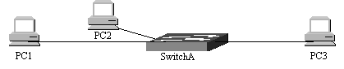
图1 实验拓扑结构图
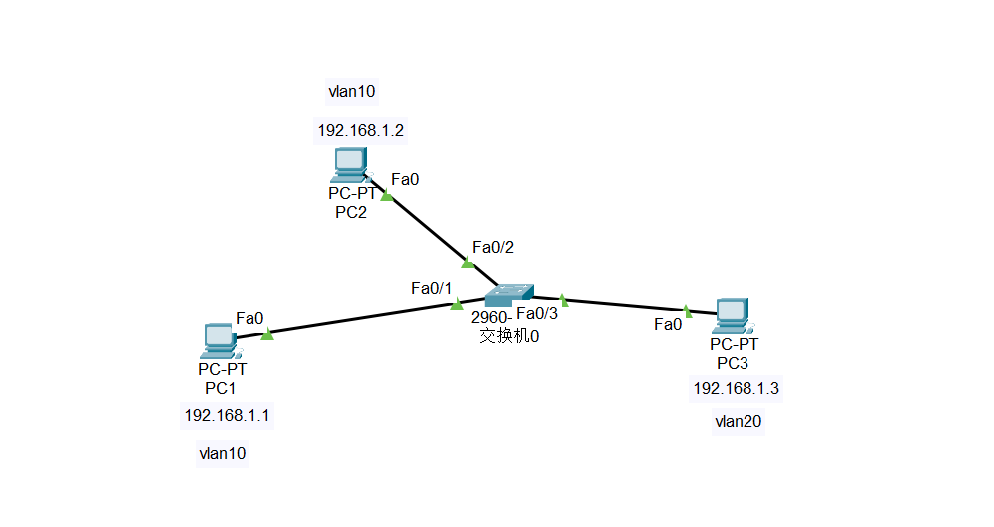
图 1 在Cisco Packet Tracer模拟软件的拓扑图
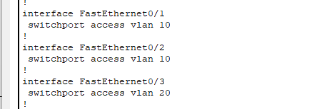
图 2 PC1、PC2、PC3和交换机连接的端口信息
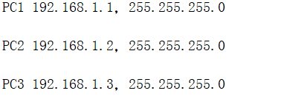
图 3 PC1、PC2、PC3的IP地址、子网掩码及网关信息
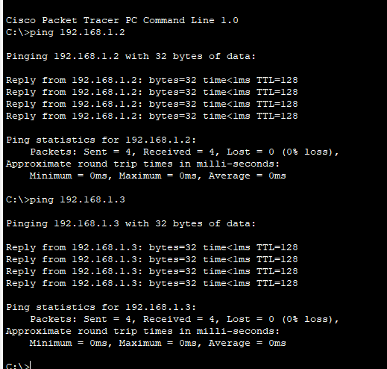
图 4 PC1 ping192.168.1.2和1.3发现能够ping通
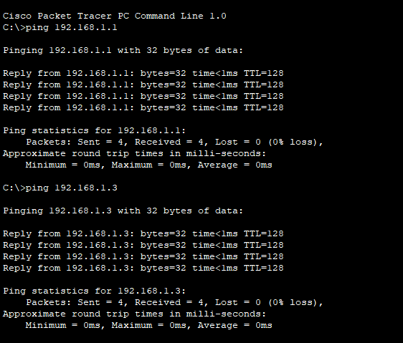
图 5 PC2 ping192.168.1.1和1.3发现能够ping通
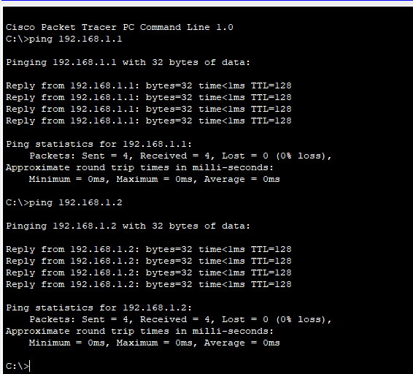
图 6 PC3 ping192.168.1.1和1.2能够
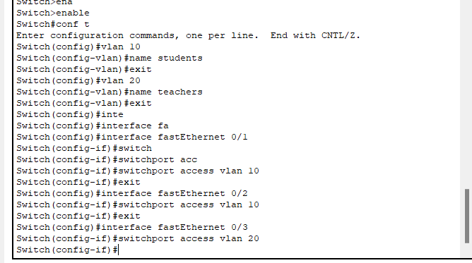
图 7 在交换机配置vlan，设置了vlan10和vlan20两个vlan口，分别命名students、teachers，将连接的f端口将入对应的vlan口
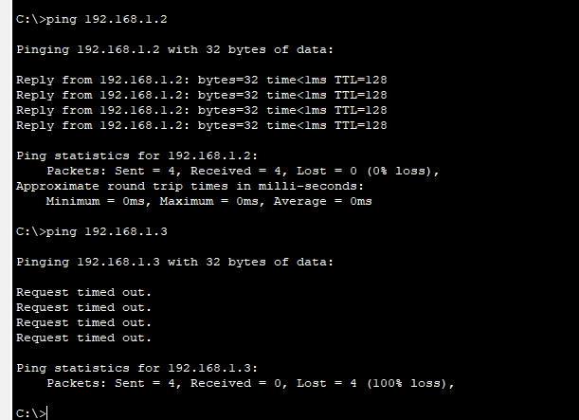
图 8 配置vlan之后发现PC1能够ping通同一vlan口的PC2，不同valn口的PC3ping通不了
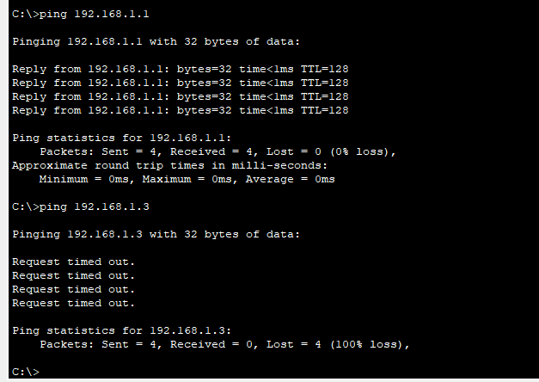
图 9 配置vlan之后发现PC2能够ping通同一vlan口的PC1，不同valn口的PC3ping通不了
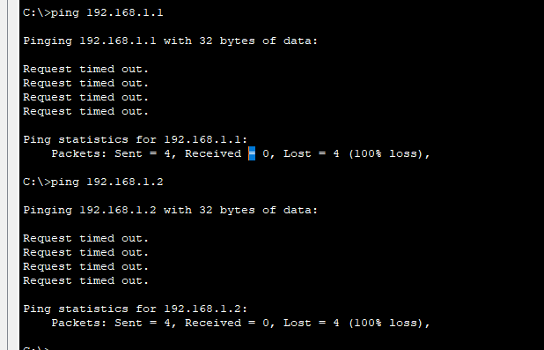
图 10 发现和其他vlan口的两个PCping通不了
2、在一台3560三层交换机上实现不同VLAN间的通信。
任务要求：
（1）在一台已经进行初始设置的2960交换机上设置三个VLAN：VLAN10、VLAN20、VLAN30。
（2）PC0是VLAN10中的成员，PC1是VLAN20中的成员，PC2是VLAN30中的成员。
（3）验证设置前后PC1、PC2、PC3是否能够ping通。
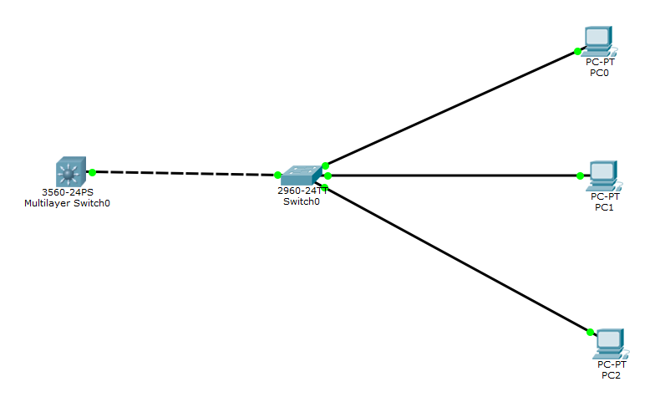
图1 实验拓扑结构图
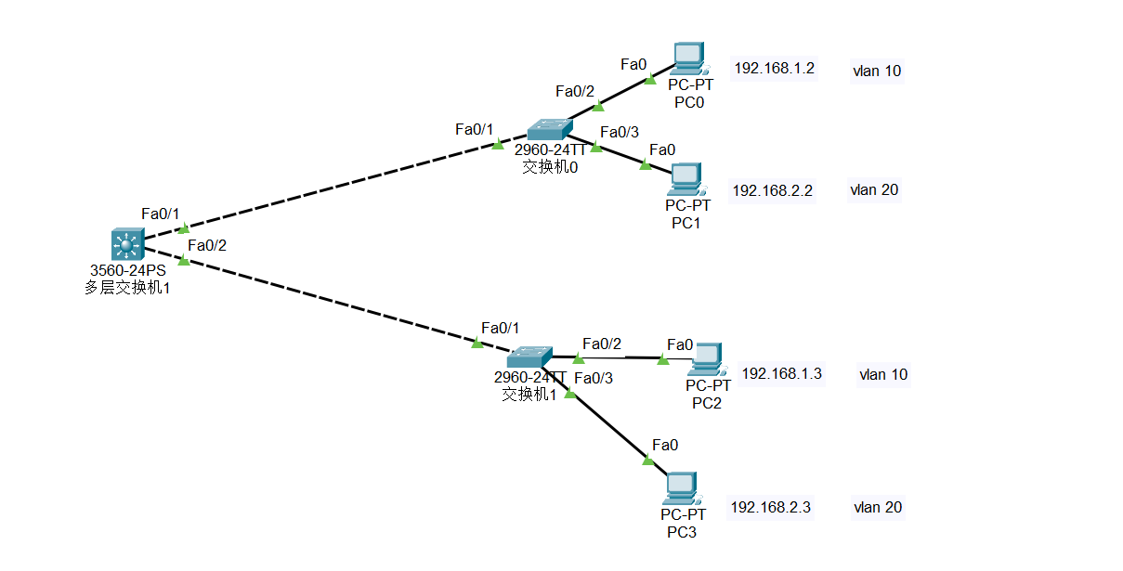
图 11 在Cisco Packet Tracer模拟软件的拓扑图
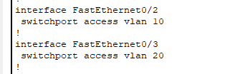
图 12 PC1、PC2、PC3与交换机2960连接的端口信息
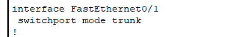
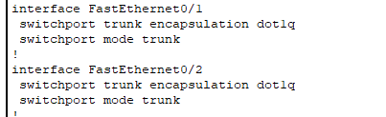
图 13 交换机2960与交换机3560连接的端口信息
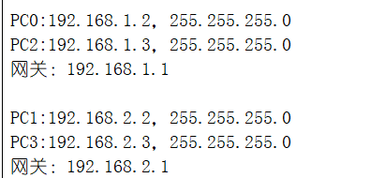
图 14 PC1、PC2、PC3的IP地址、子网掩码及网关信息
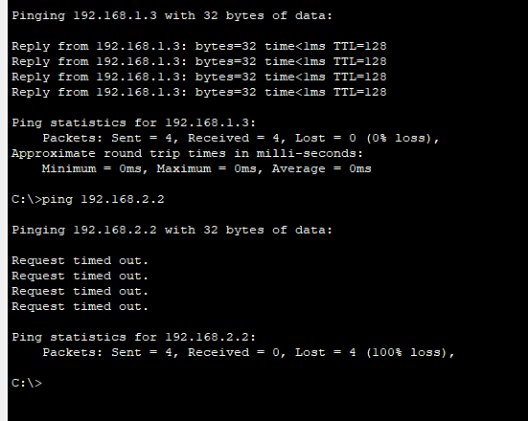
图 15 PC0 ping 192.168.1.3,192.168.2.2发现同一网段的能够ping通，不同网段的无法ping通
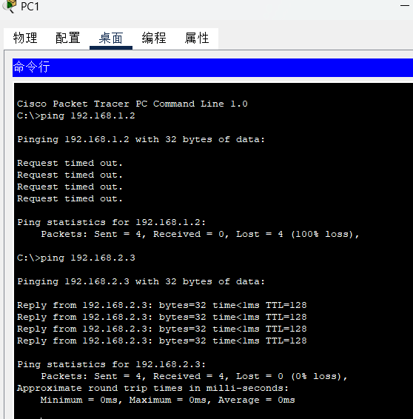
图 16 PC1 ping 192.168.1.2,192.168.2.3发现同一网段的能够ping通，不同网段的无法ping通

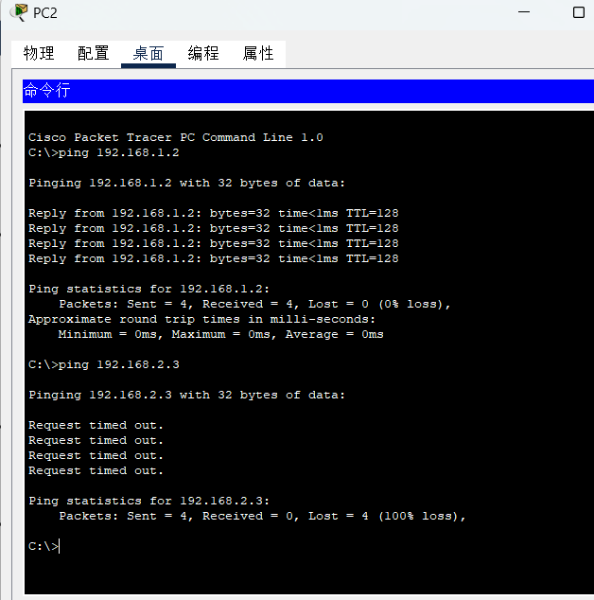
图 17 PC2 ping 192.168.1.2,192.168.2.3发现同一网段的能够ping通，不同网段的无法ping通
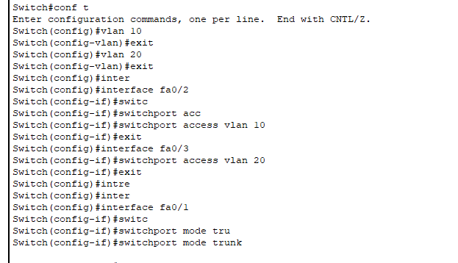
图 18 进入全局配置模式，创建了vlan10、vlan20两个vlan，进入连接PC机的端口，将该端口分配到对应的vlan，进入连接三层交换机的端口，将端口设置为trunk模式
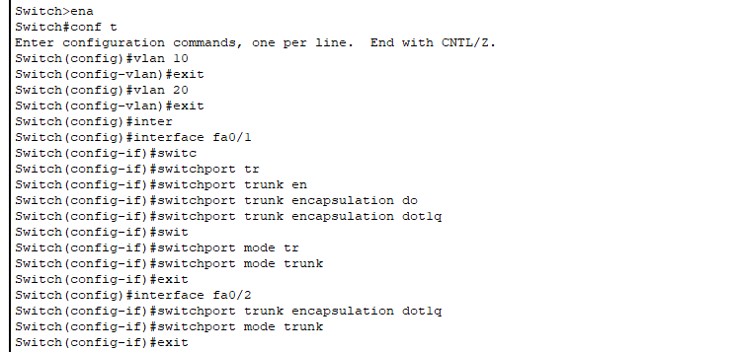
图 19 进入全局配置模式，创建了vlan10、vlan20两个vlan，然后进入连接二层交换机的端口，将trunk封装设置为802.1q协议，然后将端口设置为主干道Trunk模式
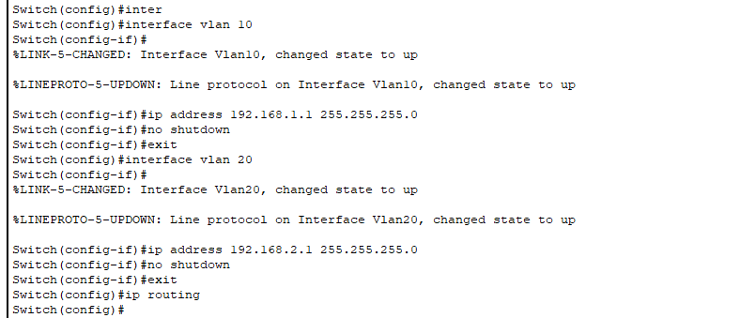
图 20 进入vlan的配置模式，为vlan接口配置IP地址和子网掩码，然后开启该端口，最后使用ip routing命令可以开启三层交换机的IP路由功能。
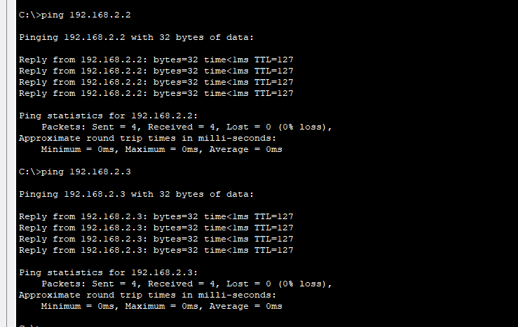
图 21 PC0 ping192.168.2.2和192.168.2.3发现都能ping通
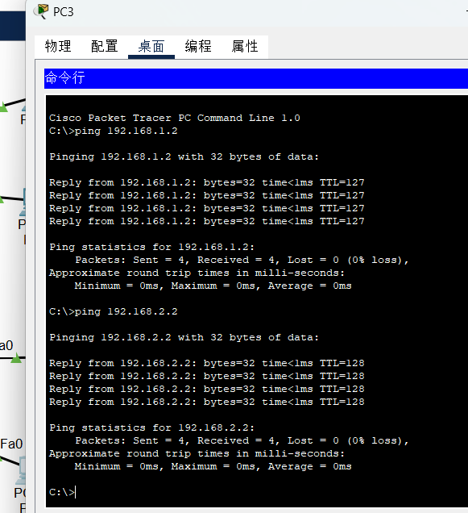
图 22 ping192.168.1.2和192.168.2.2也能够ping通
- 总结
通过本次实验更深刻地理解VLAN在网络设计中的重要性，包括如何有效隔离广播域，提高网络的安全性和性能。亲手配置VLAN，从而更好地掌握了如何在真实网络环境中创建VLAN、分配端口以及配置主干。
加深了Trunk端口和Switched Virtual Interface (SVI) 的理解，通过设置switchport mode trunk和switchport trunk encapsulation dot1q等指令，成功实现了允许多个VLAN的数据通过同一个物理链接传输，而不会造成信息的混乱或丢失。
Switched Virtual Interface (SVI) 的配置为我提供了VLAN间路由的实践经验。通过为每个VLAN创建一个SVI并赋予它一个IP地址，并学会了如何配置它们以实现VLAN间的通信。
在实验的过程中，我也意识到了精确的网络规划和设计的必要性。每一步的配置都需要提前规划，包括对于网络拓扑的设计、选择合适的VLAN划分方案以及适当地设置主干链接和SVI。这些规划对于确保网络不仅在当前高效运作，而且在未来易于扩展且安全可靠至关重要。
实验成绩评定表
序号 | 考核项目 | 分值分布 | 成绩
1 | 出勤与纪律情况 | 10 | `
2 | 实验任务完成情况 | 40
3 | 实验报告质量 | 50
总分
指导教师签字
备注：考核项目及分值分布应依据教学大纲确定。

